附：
一、以我院为结算医院的社康中心名单（共32家）
序号 | 社康名称 | 地址
1 | 龙坤社区健康服务中心 | 南山区登良路龙坤居1栋一层9-13号商铺
2 | 风华社区健康服务中心 | 南山区前海路鼎太风华社区会所三楼西边
3 | 荔林社区健康服务中心 | 南山区向南路66号汉京峰景苑裙楼商业01层19号
4 | 南光社区健康服务中心 | 深圳市南山区南光路45号龙城新苑7-9栋裙楼2层及B106
5 | 月亮湾社区健康服务中心 | 南山区月亮湾花园36栋B59号、B61-B63号
6 | 大铲社区健康服务中心 | 南山区蛇口新街石云阁底层
7 | 东角头社区健康服务中心 | 南山区蛇口工业七路广博星海华庭一楼104-106号
8 | 海昌社区健康服务中心 | 南山区蛇口海昌路82号海昌大厦南A段3-9轴
9 | 海湾社区健康服务中心 | 南山区蛇口招东路7号铺及海湾培训中心
10 | 雷岭社区健康服务中心 | 南山区花果山路雷公岭27－（1）底层商铺
11 | 南水社区健康服务中心 | 南山区南水花园3栋1楼
12 | 湾厦社区健康服务中心 | 南山区蛇口栖游家园裙楼01层05号
13 | 深圳湾社区健康服务中心 | 南山中心路2268号曦湾华府二楼
14 | 孖洲岛社区健康服务中心 | 南山区孖洲岛边检消防卫生大楼首层
15 | 高新南社区健康服务中心 | 南山区高新南十一路滨福世纪广场114－116号商铺
16 | 后海社区健康服务中心 | 南山区后海华明路第二统建楼西北侧副楼
17 | 龙城社区健康服务中心 | 南山区龙城路后海花园6栋104-107号商铺
18 | 蔚蓝海岸社区健康服务中心 | 南山区蔚蓝海岸Ⅱ期会所
19 | 赤湾社区健康服务中心 | 南山区赤湾少帝路
20 | 海月社区健康服务中心 | 南山区后海大道招商海月花园一期13栋二楼会所
21 | 花果山东社区健康服务中心 | 南山区蛇口四海宜家大厦裙楼103、107、113号铺
22 | 兰园社区健康服务中心 | 南山区蛇口金竹园商业楼2栋
23 | 水湾社区健康服务中心 | 南山区蛇口太子路南康乐路西华府假日大厦1H、1I、1J、1K
24 | 桃花园社区健康服务中心 | 南山区兴工路招商桃花园A区1.2栋商铺01、9-11号铺
25 | 文竹园社区健康服务中心 | 南山区蛇口荔园路招商办综合楼4-8号商铺
26 | 五湾社区健康服务中心 | 南山区蛇口港湾大道龙港小区10栋101-104号铺
27 | 沿山社区健康服务中心 | 南山区蛇口沿山路兰溪谷生活会所H6.H7号
28 | 双玺花园社区健康服务中心 | 南山区蛇口望海路与工业三路交汇处双玺花园一期1栋K座架空层1栋P4
29 | 科技生态园社区健康服务中心 | 南山区高新技术园南区深圳湾科技生态园一区2栋A区02层，房号A06、A07
30 | 南油社区健康服务中心 | 南山区南海大道海晖大厦珍宝阁一楼裙楼C商铺、HHDS-HS-120铺
31 | 商业文化中心社区健康服务中心 | 南山区创业路浪琴屿花园商街101号、104商铺
32 | 深圳市南山区医疗集团总部龙瑞佳园社区健康服务中心 | 南山区招商街道龙瑞佳园B栋02层02号房

二、变更绑定操作指引
1、线下操作
- 医院一楼门诊大厅社保自助服务终端机
第一步：选择“医保业务”
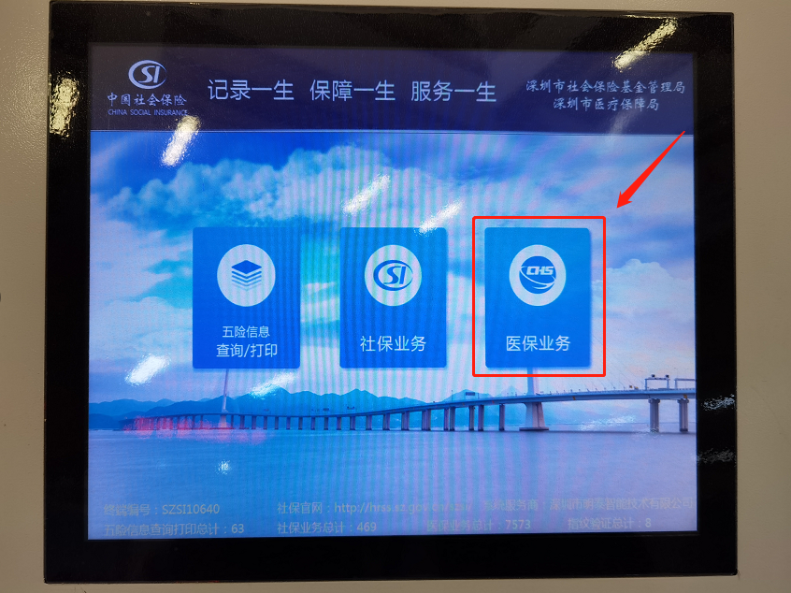
第二步：选择“社康绑定及变更”
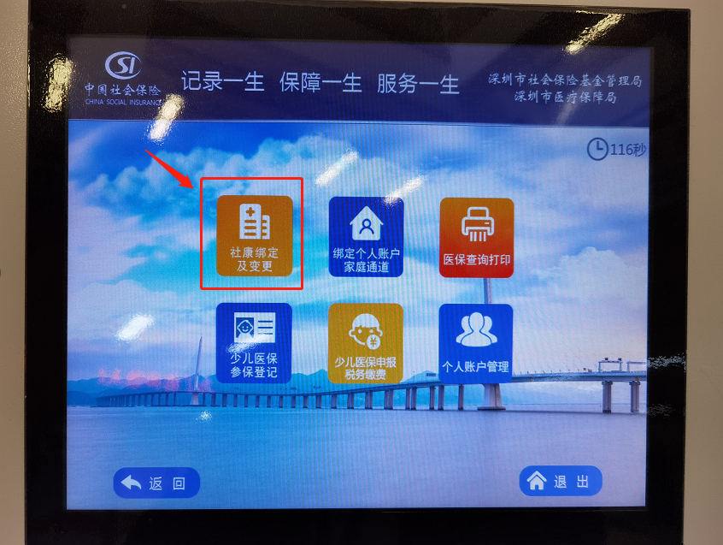
第三步：选择登录方式——身份证/社保卡，根据自助终端机提示完成变更。
- 各街道行政服务大厅综合窗口自助服务终端（所有窗口信息：https://www.gdzwfw.gov.cn/portal/v2/guide/11440300MB2C9225353442189121000）

2、手机端操作
第一步：微信搜索并关注“深圳社保”微信公众号；
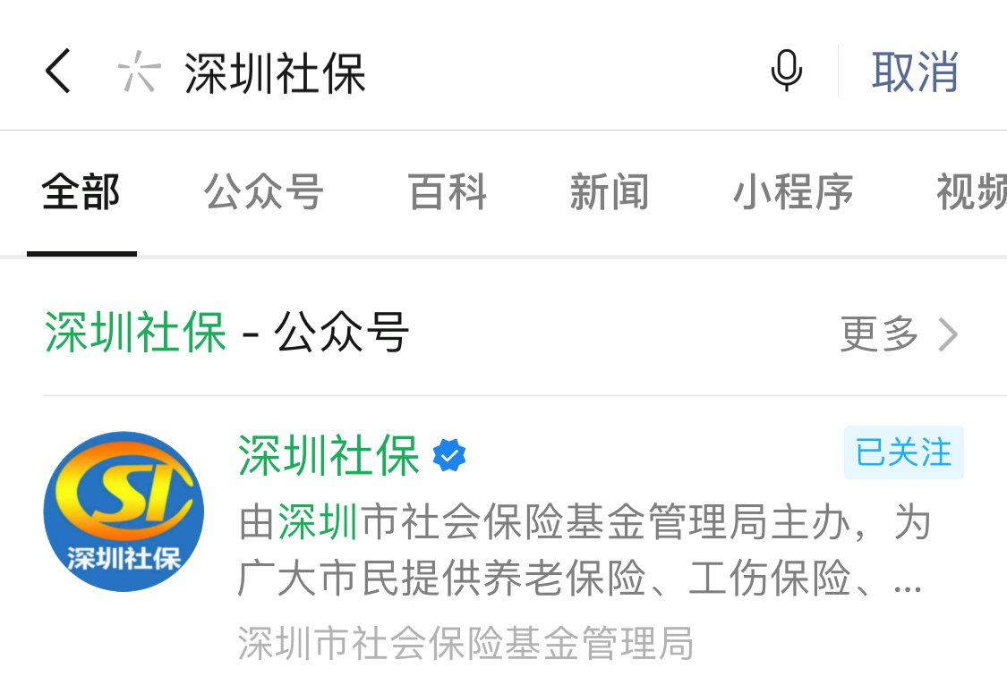

第二步：点击底部菜单栏【便民服务】-【个人业务办理】；
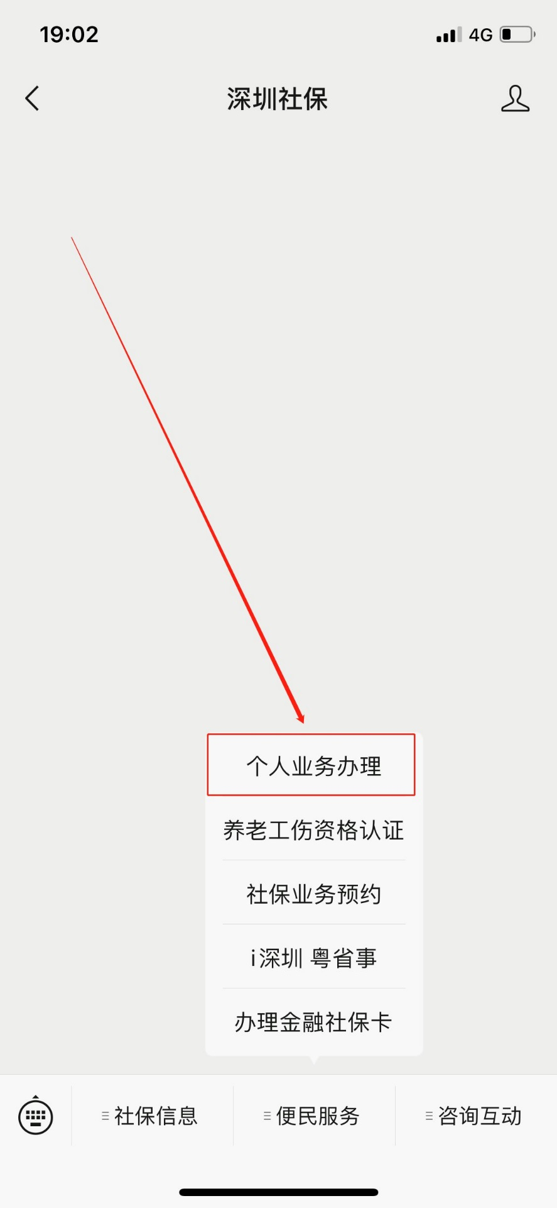

第三步：输入账号密码，登陆后点击【个人业务办理】；
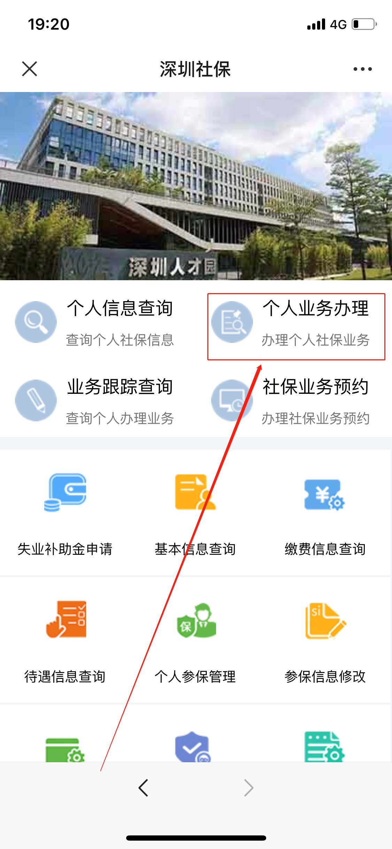
第四步：下拉功能列表，选择【社康点绑定及变更】，点击选择新绑定的社康并保存。
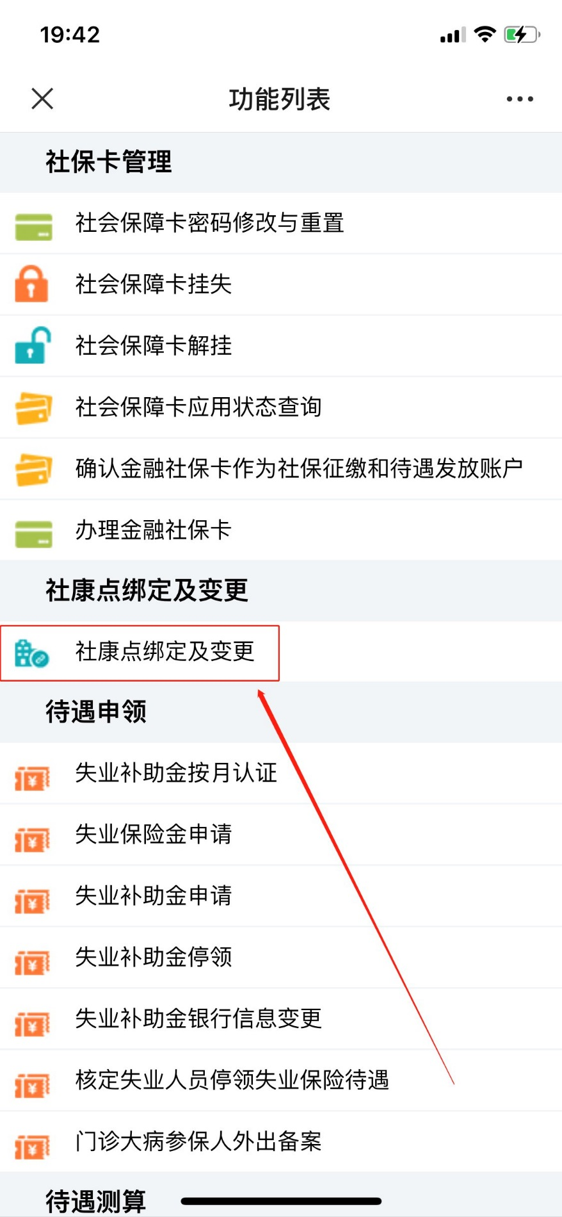
3、电脑终端操作
第一步：输入网址
https://www.gdzwfw.gov.cn/portal/v2/guide/11440300MB2C9225353442189121000
第二步：选择在线办理
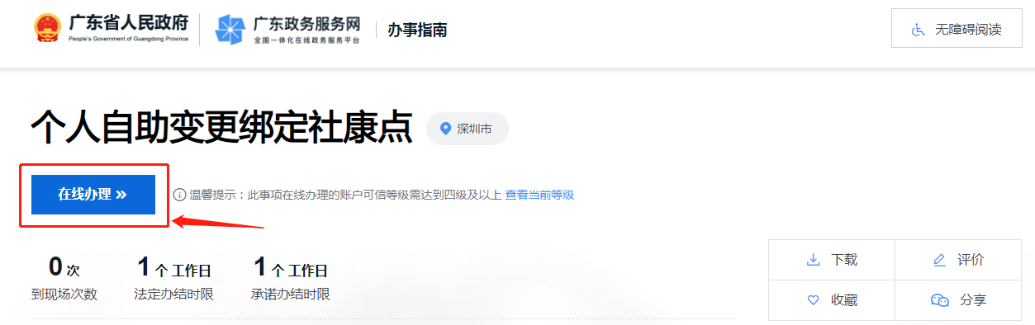
第三步：选择相应方式进行登录
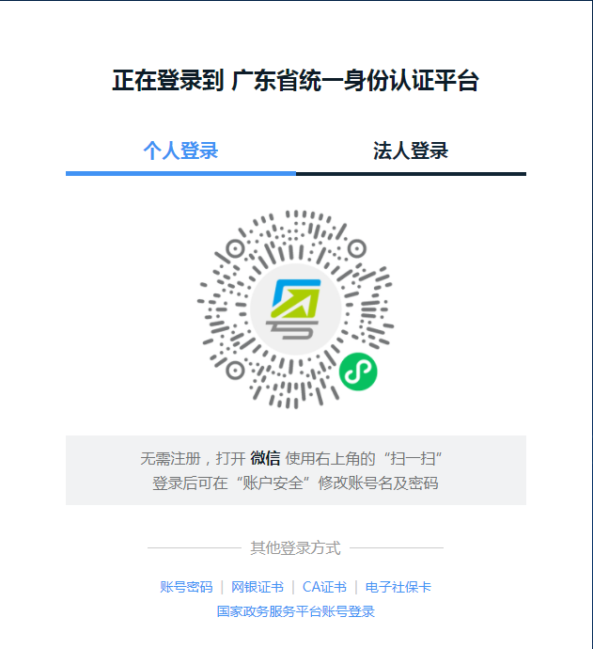
第四步：选择“医疗保险”-“个人自助变更绑定社康点”
